Министерство науки и высшего образования Российской Федерации

Пензенский государственный университет

Кафедра «Вычислительная техника»

**ОТЧЕТ**

по лабораторной работе №3

по курсу «Программирование»

на тему «Операторы условия»

Выполнили:

студенты группы 22ВВ4

Краснорылов М.А.

Денисов Д.К.

Приняли:

Патунин Д.В.

Юрова О.В.

Пенза 2022

# Название

Операторы условия

# Цель работы

Изучение операторов условия и приобретение навыков программирования разветвляющихся алгоритмов

# Лабораторное задание

1. Выбрать задание, соответствующее номеру варианта.
2. Определить значения исходных данных.
3. Составить алгоритм решения задачи.
4. Составить программу, осуществляющую ввод исходных данных, необходимые вычисления и вывод результатов. Ввод и вывод сопроводить комментариями.
5. Выполнить программу на ЭВМ, проверяя правильность всех ветвей алгоритма.

**Схема программы**

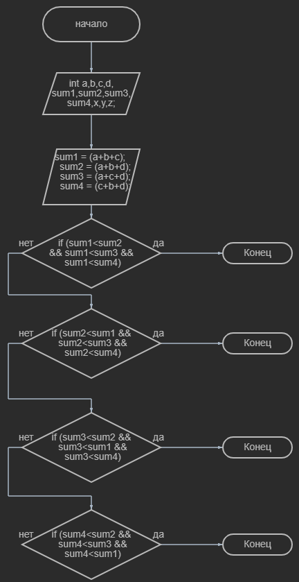

# 

Результаты работы программы показаны на рисунке 1.

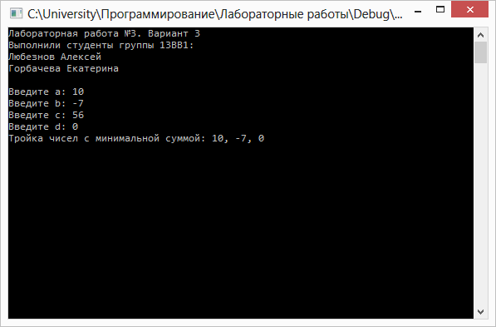

**Рисунок 1 – результат работы программы**

# Листинг #include <windows.h> #include <conio.h> #include <stdio.h> #include <math.h> int main() { SetConsoleCP(1251); SetConsoleOutputCP(1251); int a,b,c,d,sum1,sum2,sum3,sum4,x,y,z; printf("Введите значение а = "); scanf("%d", &a); printf("Введите значение b = "); scanf("%d", &b); printf("Введите значение c = "); scanf("%d", &c); printf("Введите значение d = "); scanf("%d", &d); sum1 = (a+b+c); sum2 = (a+b+d); sum3 = (a+c+d); sum4 = (c+b+d); if (sum1<sum2 && sum1<sum3 && sum1<sum4) {x=a; y=b; z=c;} if (sum2<sum1 && sum2<sum3 && sum2<sum4) {x=a; y=b; z=d;} if (sum3<sum2 && sum3<sum1 && sum3<sum4) {x=a; y=c; z=d;} if (sum4<sum2 && sum4<sum3 && sum4<sum1) {x=c; y=b; z=d;} printf("Тройка чисел с минимальной суммой: %d, %d, %d", x, y, z); _getch(); return 0;

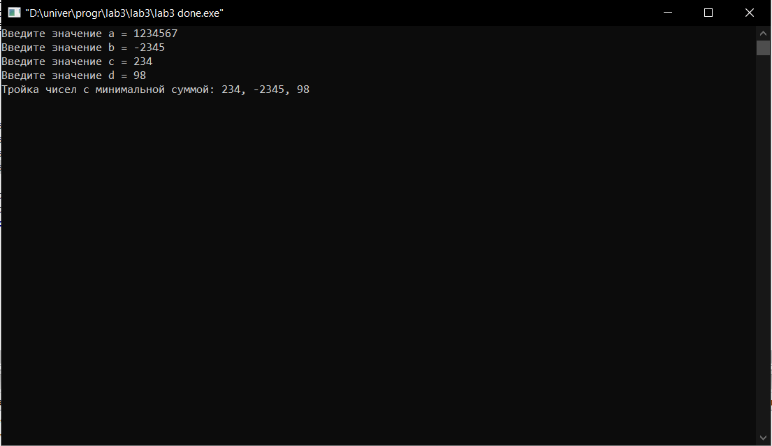**Результат работы программы  
  
Протокол трассировки программы  
  
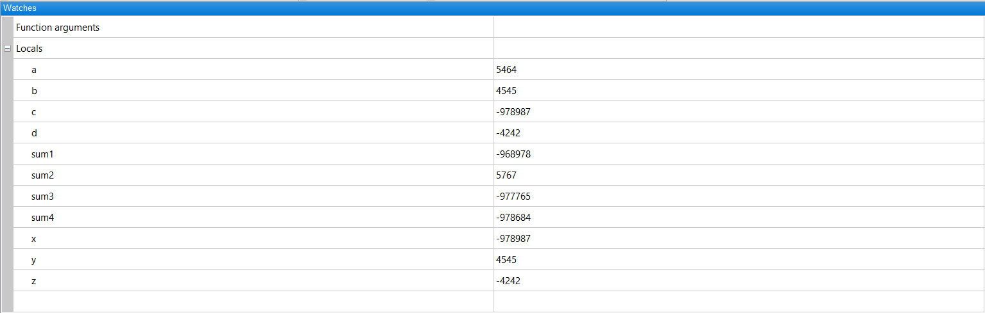  
  
Выводы**В ходе выполнения лабораторной работы была разработана программа, использующая операторы условия. Результаты работы программы совпали с ожидаемыми, следовательно, программа работает без ошибок.

Получили опыт в работе с вводом\выводом данных в среде Code::Blocks, использовать операторы условия.